UDHËZIM I PËRBASHKËT

N. 439, datë 21.8.2015

PËR KRYERJEN E SHËRBIMEVE TË GJENDJES CIVILE NË PËRFAQËSITË DIPLOMATIKE DHE KONSULLORE

Në zbatim të Kushtetutës, neni 102, pika 4, nenit 34, 61 dhe 71 të ligjit nr. 10129, datë 11.5.2009, “Për gjendjen civile”, të ndryshuar, nenit 11 të ligjit nr. 8372, datë 9.7.1998, “Për ushtrimin e funksioneve konsullore në përfaqësitë diplomatike dhe konsullore”, të ligjit nr. 9972, datë 28.7.2008, “Për prodhimin dhe shpërndarjen e letërnjoftimeve elektronike dhe pasaportave biometrike””, ndërmjet Ministrisë së Brendshme të Republikës së Shqipërisë dhe Grupimit Sagem Securite dhe Fondit Shqiptaro-Amerikan të Ndërmarrjeve, të ndryshuar, si dhe vendimit nr. 332, datë 17.3.2010 të Këshillit të Ministrave, “Për përcaktimin e formës, elementeve përbërëse, mënyrës së mbajtjes së afatit të përdorimit të dokumenteve bazë, që mbahen dhe lëshohen nga shërbimi i gjendjes civile”, të ndryshuar, me qëllim rregullimin e veprimtarisë së punës të nëpunësve të shërbimit konsullor, si dhe ofrimin e shërbimeve për shtetasit shqiptarë që jetojnë jashtë vendit,

UDHËZOJMË:

Përfaqësitë diplomatike dhe konsullore, gjatë ushtrimit të veprimtarisë së tyre konsullore, kryejnë funksione/shërbime të gjendjes civile, respektivisht si më poshtë:
a) Lëshimin e certifikatave për përdorim nga autoritetet e huaja, sipas modeleve të miratuara për përdorim nga autoritetet e huaja në postet konsullore:
- kodi 501, që i korrespondon Ambasadës së Republikës së Shqipërisë në Romë;
- kodi 502, që i korrespondon Konsullatës së Përgjithshme në Milano;
- kodi 503, që i korrespondon Konsullatës së Përgjithshme në Bari.
Ky shërbim do të ofrohet për shtetasit shqiptarë, të cilët duhet të identifikohen nëpërmjet paraqitjes së letërnjoftimit elektronik/pasaportë biometrike, si dhe pasi të jenë kryer veprimet përkatëse në Regjistrin Kombëtar të Gjendjes Civile (RKGJC) për plotësimin dhe saktësimin e rubrikave “vendlindja” dhe “vendbanimi”, si përbërës të gjendjes civile.
Hapat e nevojshëm proceduralë, veprimet që do të kryhen nga nëpunësit e autorizuar të shërbimit konsullor në RKGJC ilustrohen në manualin përkatës, pjesë përbërëse e këtij udhëzimi, aneksi 1, “Manuali për lëshimin e certifikatave për përdorim nga autoritetet e huaja në postet konsullore”.
b) Certifikimin dhe autorizimin e aplikimit dhe pajisjen me dokumente identiteti (letërnjoftim elektronik dhe pasaportë biometrike), në përfaqësitë diplomatike/postet konsullore ku ofrohet shërbimi i pajisjes me dokumente identiteti.
Ky shërbim do të ofrohet për shtetasit shqiptarë, të cilët duhet të identifikohen nëpërmjet paraqitjes së letërnjoftimit elektronik/pasaportë biometrike, si dhe pasi të jenë kryer veprimet përkatëse në Regjistrin Kombëtar të Gjendjes Civile (RKGJC) për plotësimin dhe saktësimin e rubrikave të “vendlindjes” dhe “vendbanimit”.
c) Korrigjimin e rubrikës “vendlindja”, vetëm për shtetasit shqiptarë, të cilët duhet të identifikohen nëpërmjet paraqitjes së letërnjoftimit elektronik/pasaportë biometrike dhe që paraqiten për t’u pajisur me certifikata për përdorim nga autoritetet e huaja me dokumente identiteti (letërnjoftim elektronik dhe pasaportë biometrike), në përfaqësitë diplomatike/postet konsullore ku ofrohet ky shërbim.
Hapat e nevojshëm proceduralë, veprimet që do të kryhen nga nëpunësit e autorizuar të shërbimit konsullor në RKGJC ilustrohen në manualin përkatës, pjesë përbërëse e këtij udhëzimi, aneksi 2, “Manuali për mënyrën e plotësimit të rubrikës “vendlindja” në Regjistrin Kombëtar të Gjendjes Civile të shtetasve shqiptarë”.
d) Plotësimin e rubrikës “vendbanimi”, sipas elementeve të adresës jashtë vendit për shtetasit shqiptarë, të cilët duhet të identifikohen nëpërmjet paraqitjes së letërnjoftimit elektronik/pasaportë biometrike dhe që paraqiten për t’u pajisur me certifikata për përdorim nga autoritetet e huaja dhe me dokumente identiteti (letërnjoftim elektronik dhe pasaportë biometrike), në përfaqësitë diplomatike/postet konsullore ku ofrohet ky shërbim.
Hapat e nevojshëm proceduralë, veprimet që do të kryhen nga nëpunësit e autorizuar të shërbimit konsullor në Regjistrin Kombëtar të Gjendjes Civile ilustrohen në manualin përkatës, pjesë përbërëse e këtij udhëzimi, aneksi 3, “Manuali për mënyrën e plotësimin e rubrikës “vendbanimi” sipas elementeve të adresës jashtë vendit të shtetasve shqiptarë”. Rastet për të cilat lëshohen certifikatat dhe dokumentacioni përkatës, përcaktohen në pikën 5 të këtij udhëzimi.
Drejtoria e Çështjeve Konsullore do të njoftojë me shkrim Drejtorinë e Përgjithshme të
Gjendjes Civile për çdo ndryshim apo emërim të ri të nëpunësve në shërbimin konsullor.
Drejtoria e Përgjithshme e Gjendjes Civile është përgjegjëse për trajnimin e nëpunësve
konsullorë, sipas një plani të miratuar paraprakisht me Drejtorinë e Çështjeve Konsullore.
Nëpunësit konsullorë do të ofrojnë shërbime të gjendjes civile vetëm pasi të kenë kryer trajnimin e nevojshëm, si dhe:
a) me kërkesë të Drejtorisë së Çështjeve Konsullore, Drejtoria e Përgjithshme e Gjendjes Civile hap/mbyll llogarinë përkatëse, të drejtat e përdorimit për nëpunësit konsullorë në
RKGJC;
b) për nëpunësit konsullorë bëhet njoftimi i fillimit të detyrës, të cilët depozitojnë specimenet e tyre në Drejtorinë e Çështjeve Konsullore dhe te autoritetet e vendit pritës.
Përfaqësitë diplomatike dhe konsullore të miratuara, lëshojnë certifikata për përdorim nga autoritetet e huaja vendore, pasi të jetë verifikuar më parë se këto dokumente do
të njihen dhe pranohen nga autoritetet e vendit pritës dhe:
a) pajisin me certifikata vetëm shtetasit me qëndrim në rrethin e juridiksionit të postit;
b) me kërkesë të prindërve, për shtetasit nën 16 vjeç, certifikata mund të lëshohet me foto;
c) për t’u pajisur me certifikatë për përdorim nga autoritetet e huaja vendore, shtetasi paraqitet personalisht me:
c.1 letërnjoftim elektronik/pasaportë biometrike;
c.2 dëshmi të qëndrimit të rregullt e të regjistruar në rrethin konsullor të postit, që
- mund të jetë një nga dokumentet e mëposhtme:
- certifikatë rezidence/vendbanimi, e lëshuar nga komuna ose;
- deklaratë personale për vendbanimin, e vërtetuar nga komuna ose;
- kopje kontrate banimi e vlefshme jo më pak se 12 muaj, e noterizuar ose;
- kartë identiteti, ku shënohen të dhënat për vendbanimin;
c. 3 dëshmi të kryerjes së pagesës së tarifës me bankë.
Drejtoria e Përgjithshme e Gjendjes Civile furnizon periodikisht me certifikata të papersonalizuara, Drejtorinë e Çështjeve Konsullore, me kërkesë të kësaj të fundit. Drejtoria Konsullore merr masat për shpërndarjen e dërgimin tyre në (drejtim të) posteve.
Drejtoria e Përgjithshme e Gjendjes Civile në bashkëpunim me Drejtorinë e Çështjeve Konsullore marrin masa për drejtimin metodik të aktivitetit lidhur me shërbimin e gjendjes civile në postet konsullore. Në aktivitetin e tyre postet marrin udhëzimet nga Drejtoria e Çështjeve Konsullore.
Tarifa e lëshimit të certifikatës përcaktohet me aktin e përbashkët të ministrit të Punëve të Jashtme dhe ministrit të Financave, përkatësisht me udhëzimin nr. 61/1, datë 5.1.2015, dhe 18132/1, datë 31.12.2014 “Për përcaktimin e tarifës së shërbimit për shërbimet konsullore”.
Ky udhëzim hyn në fuqi pas botimit në Fletoren Zyrtare.

MINISTRI I PUNËVE TË JASHTME
Ditmir Bushati

MINISTRI I PUNËVE TË BRENDSHME
Saimir Tahiri

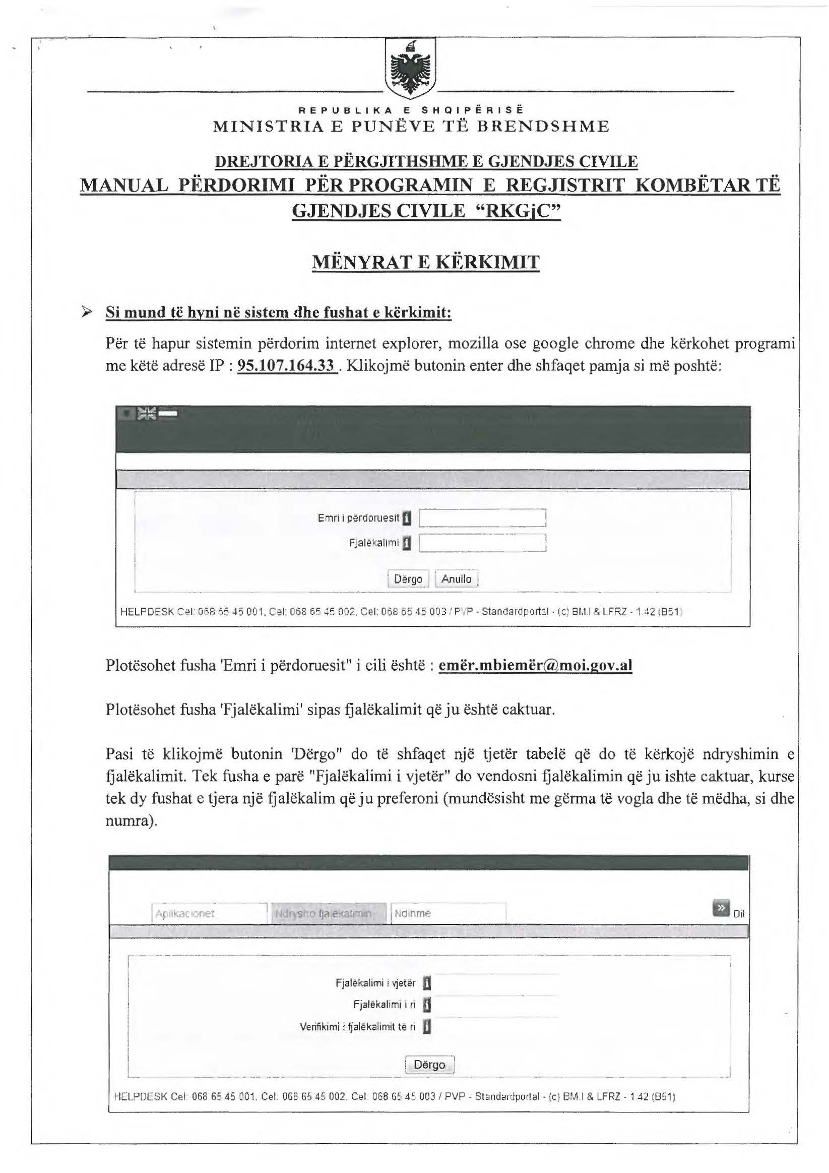

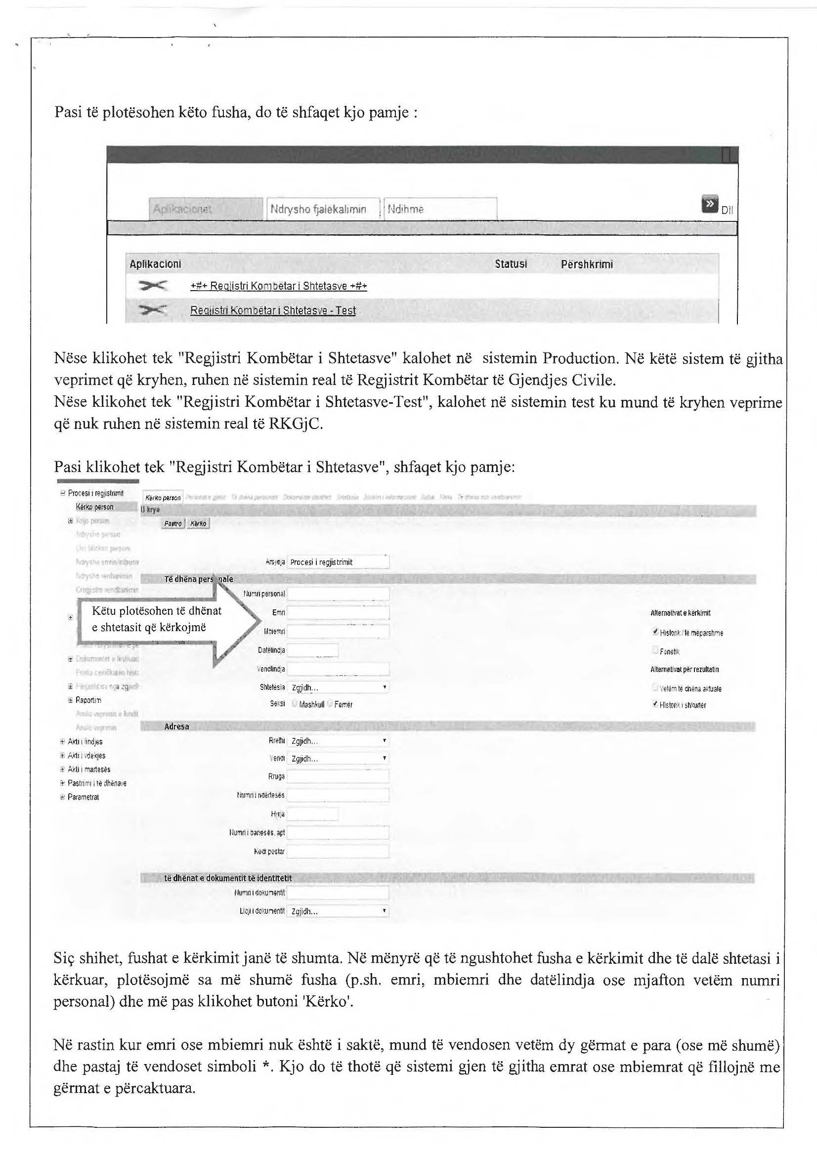

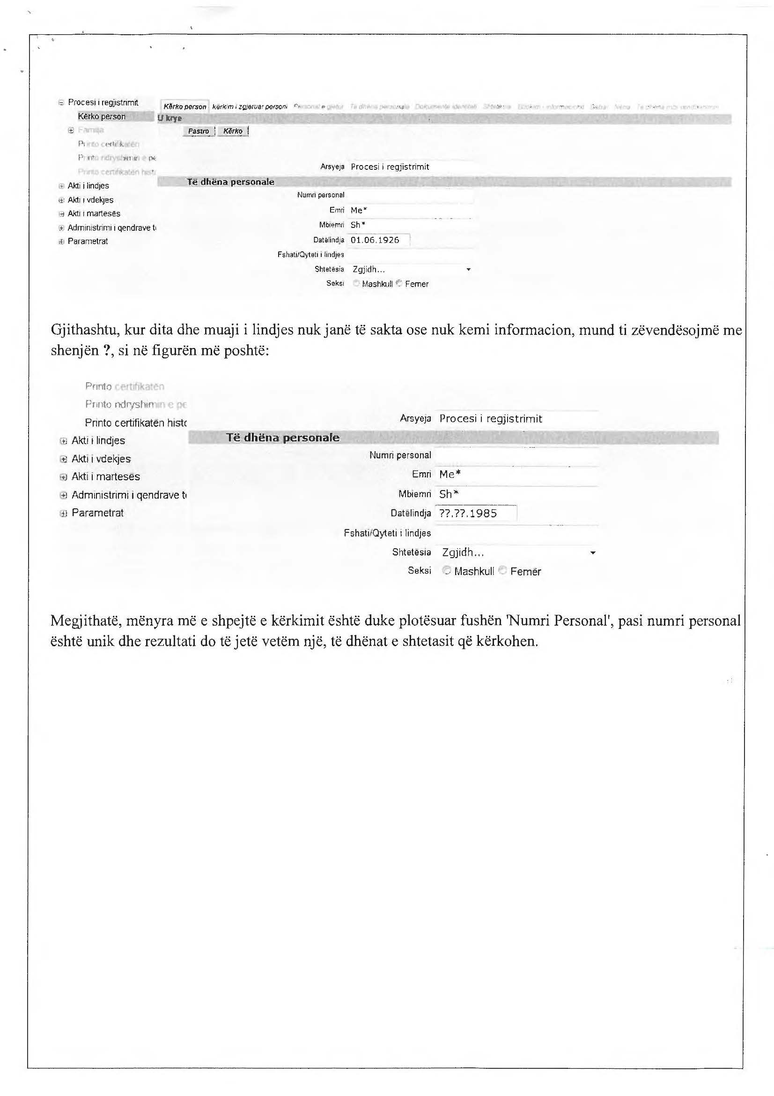

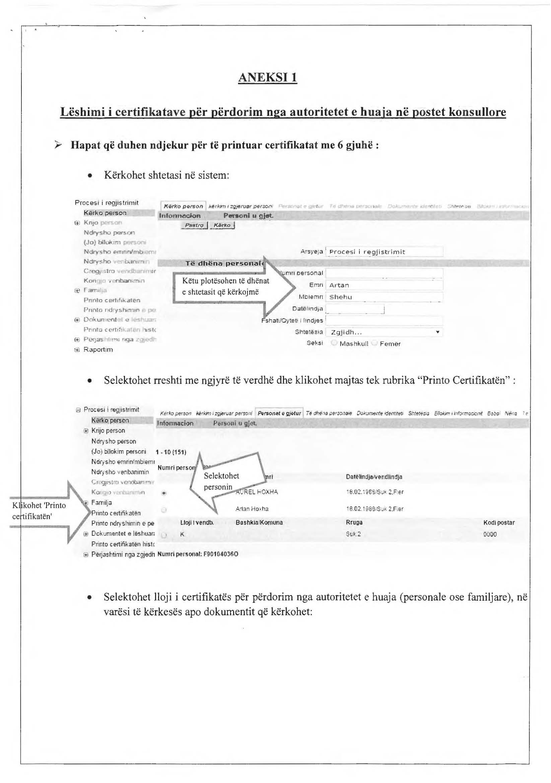

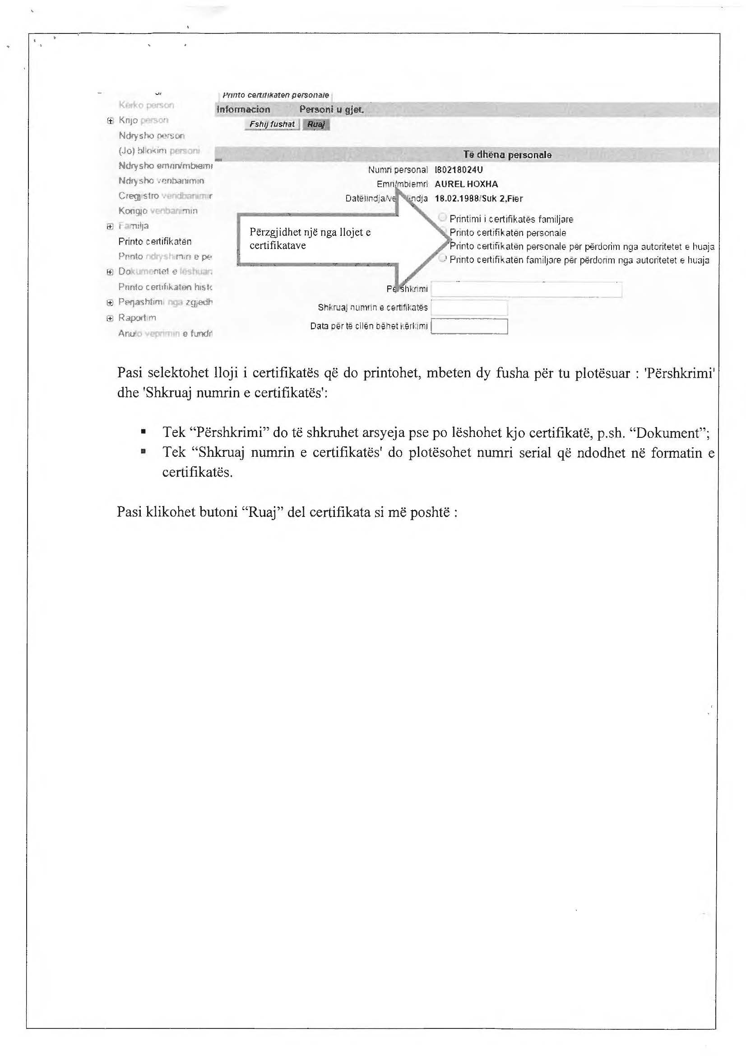

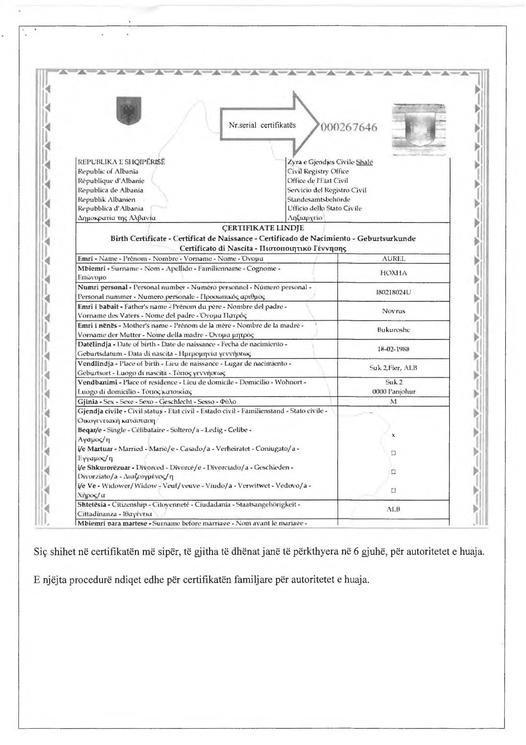

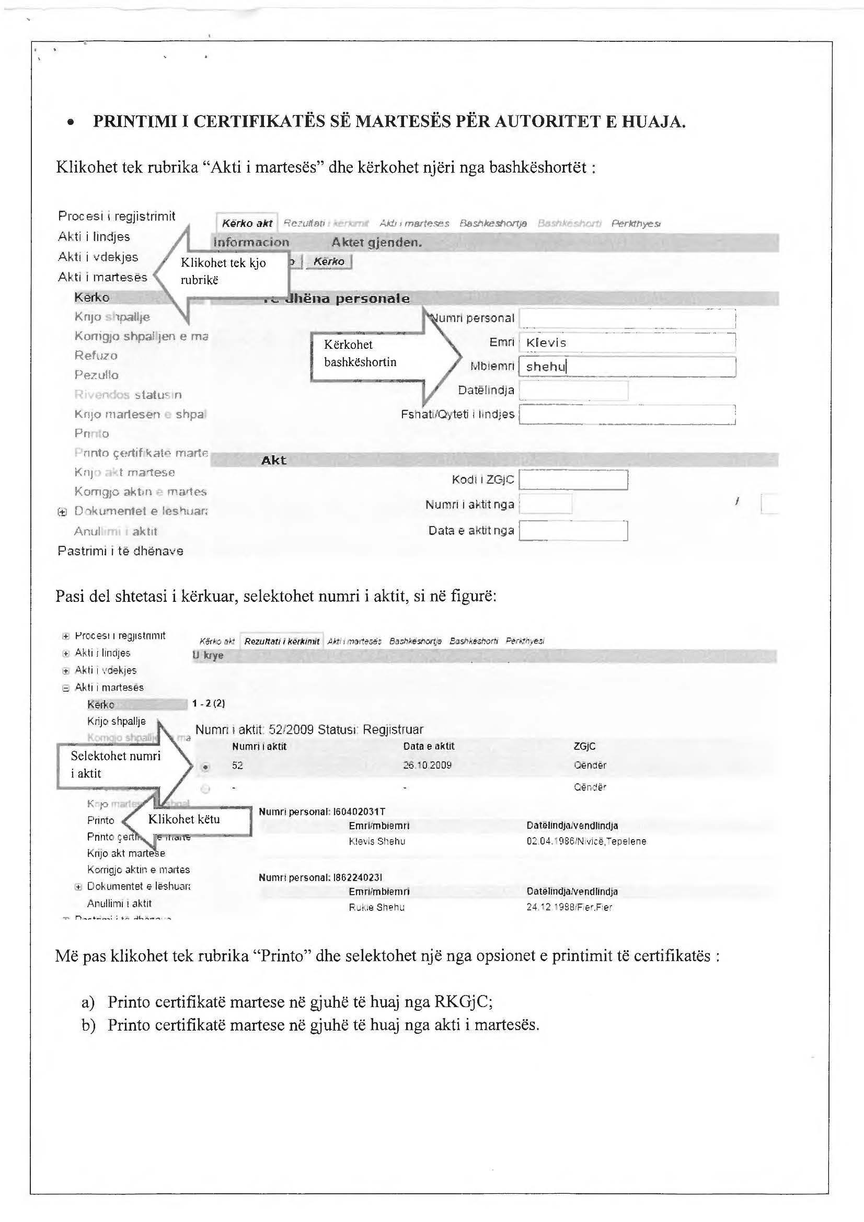

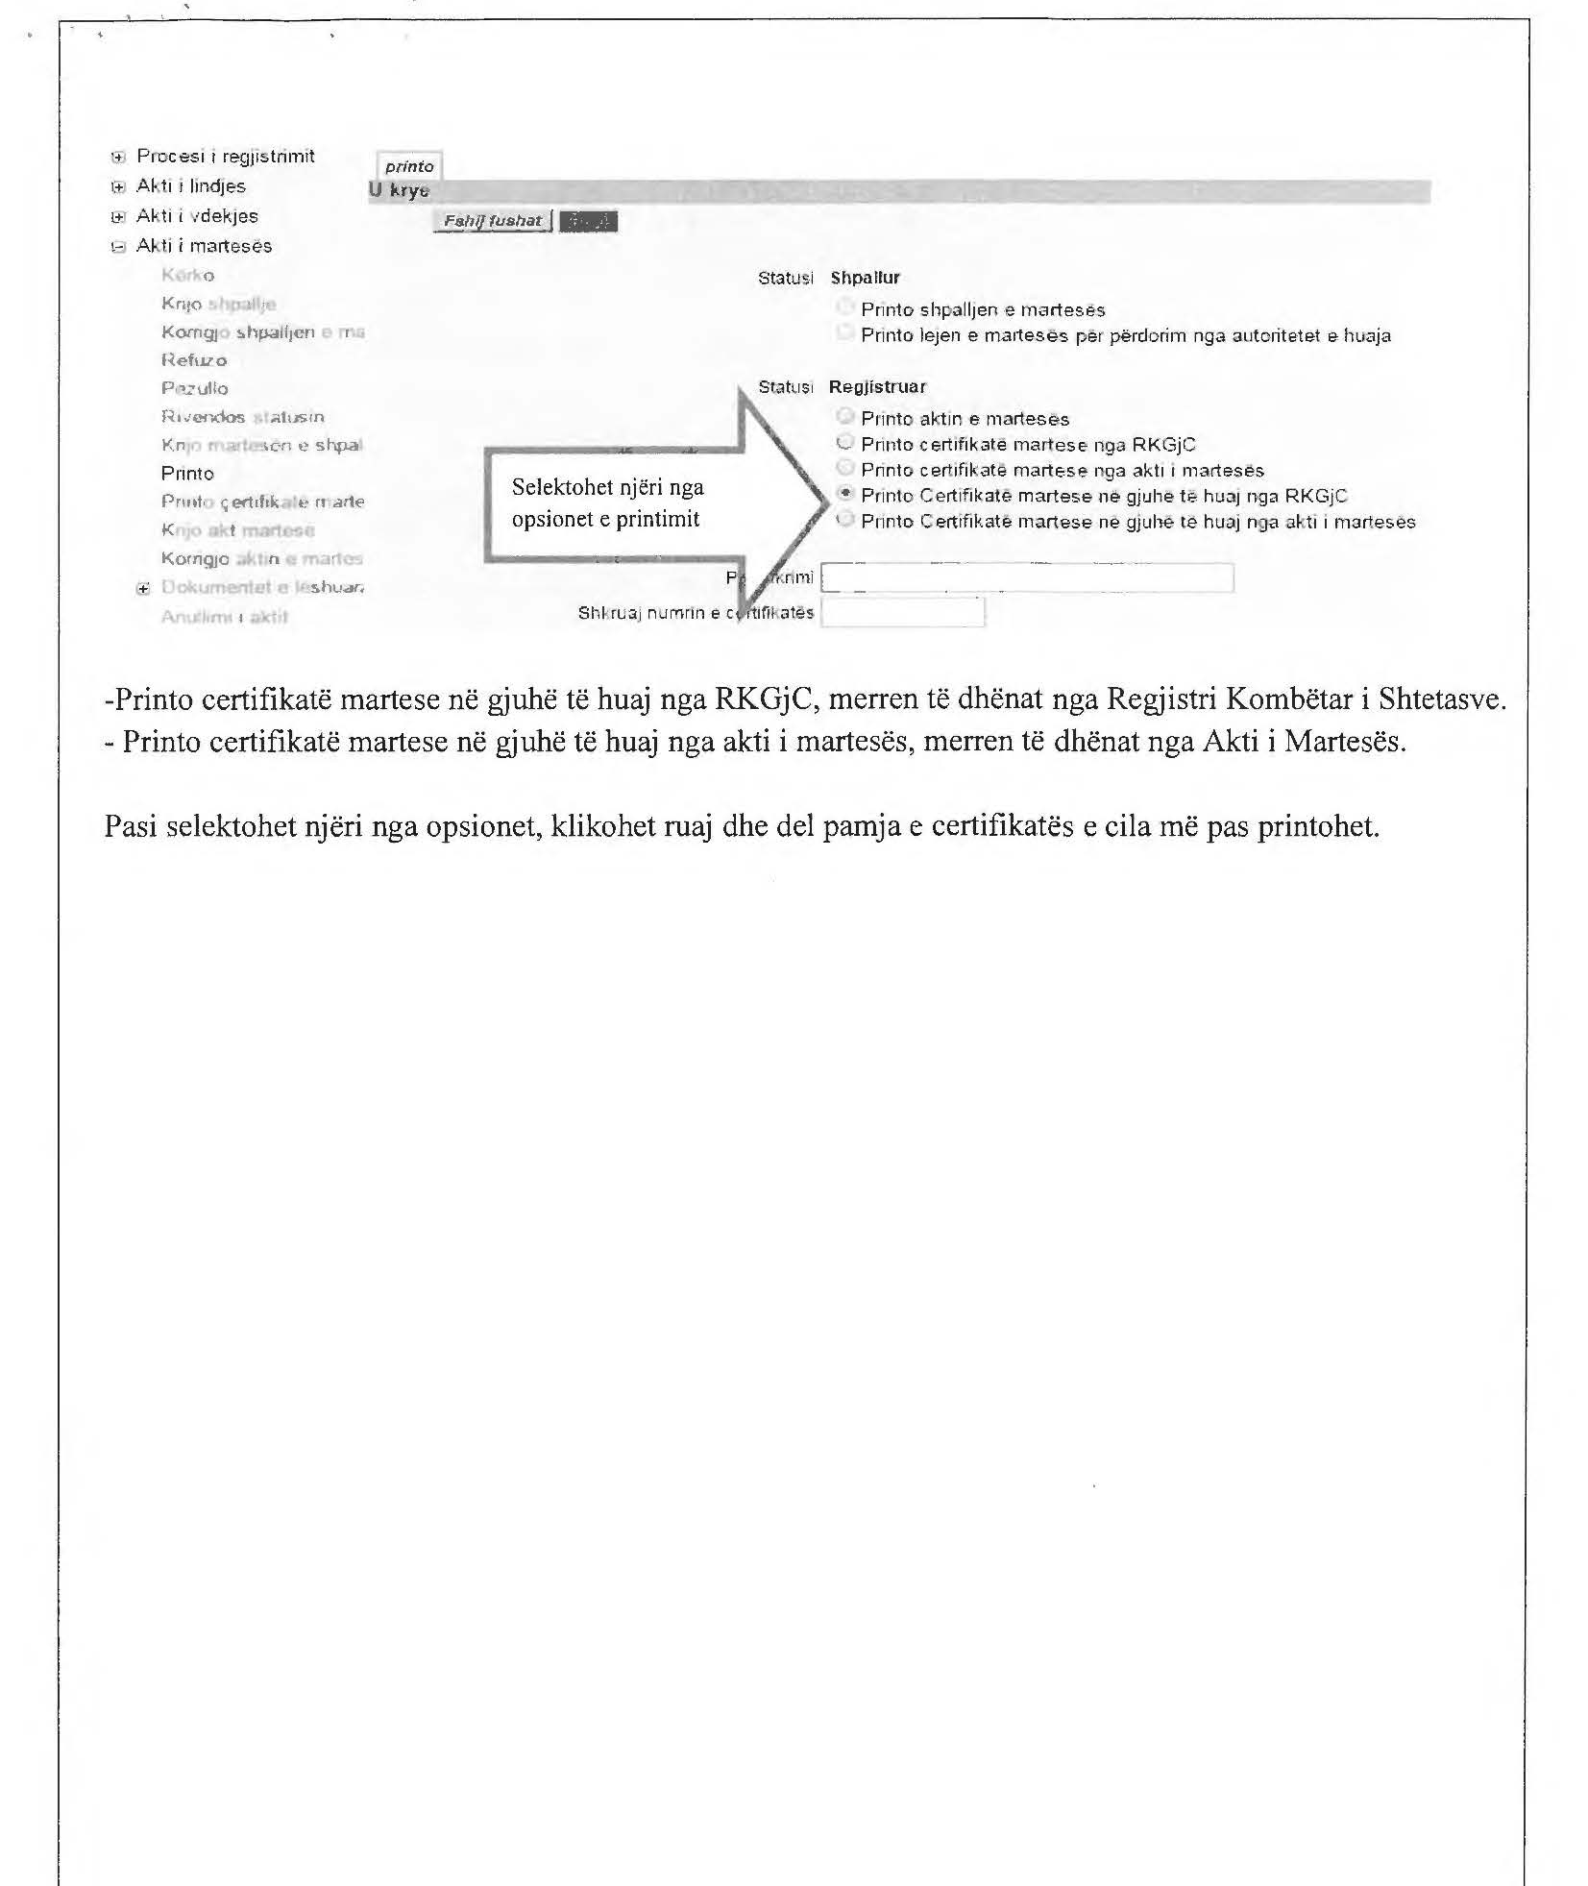

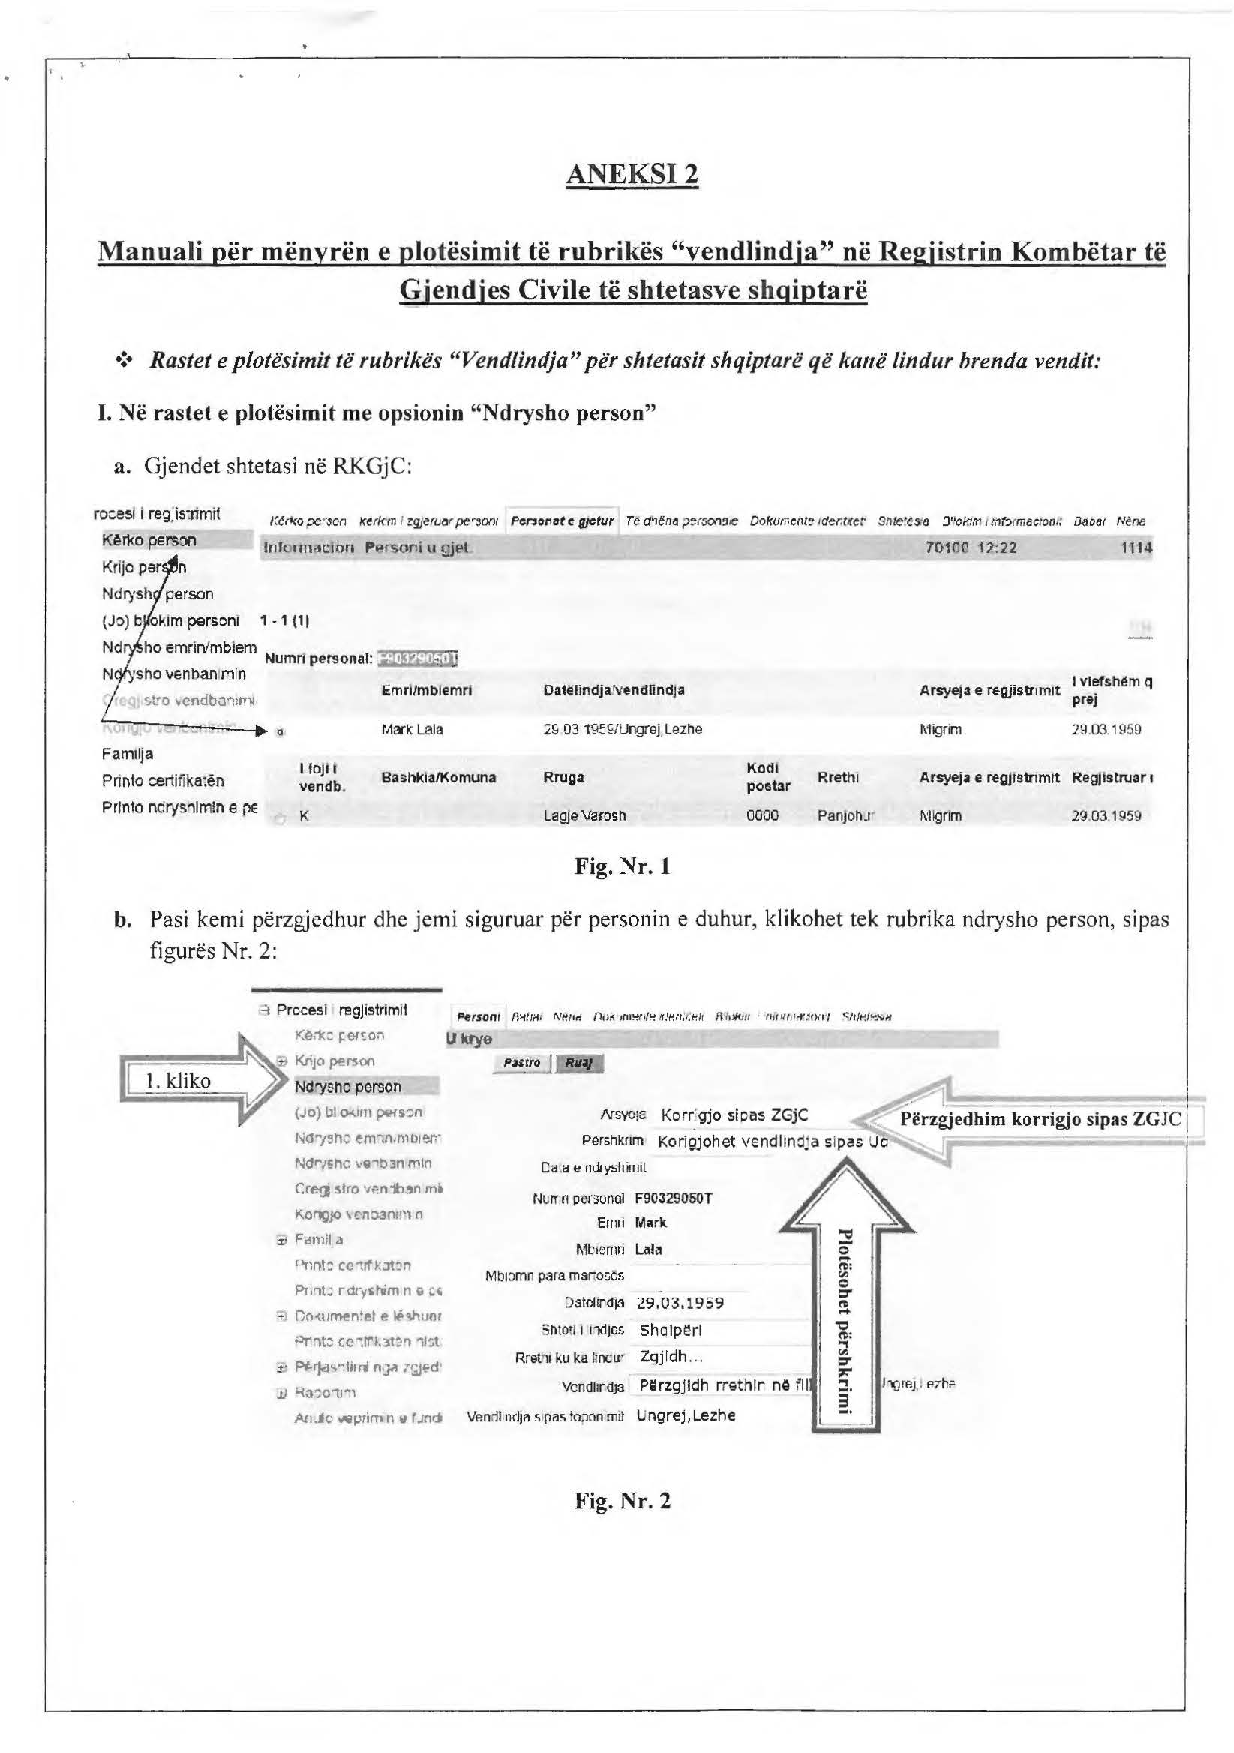

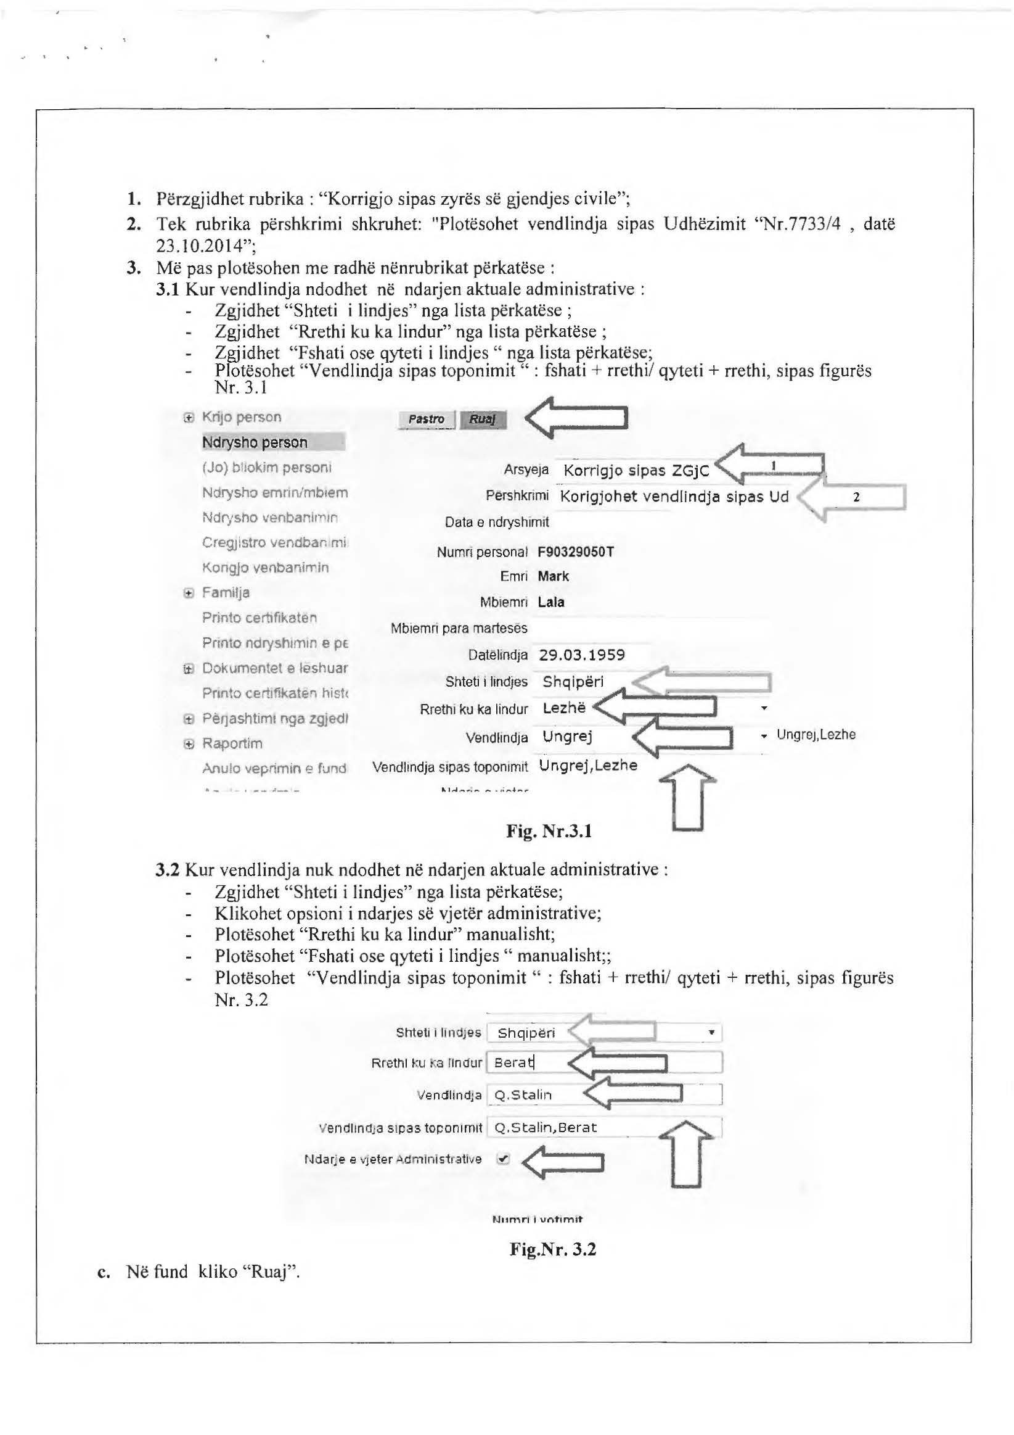

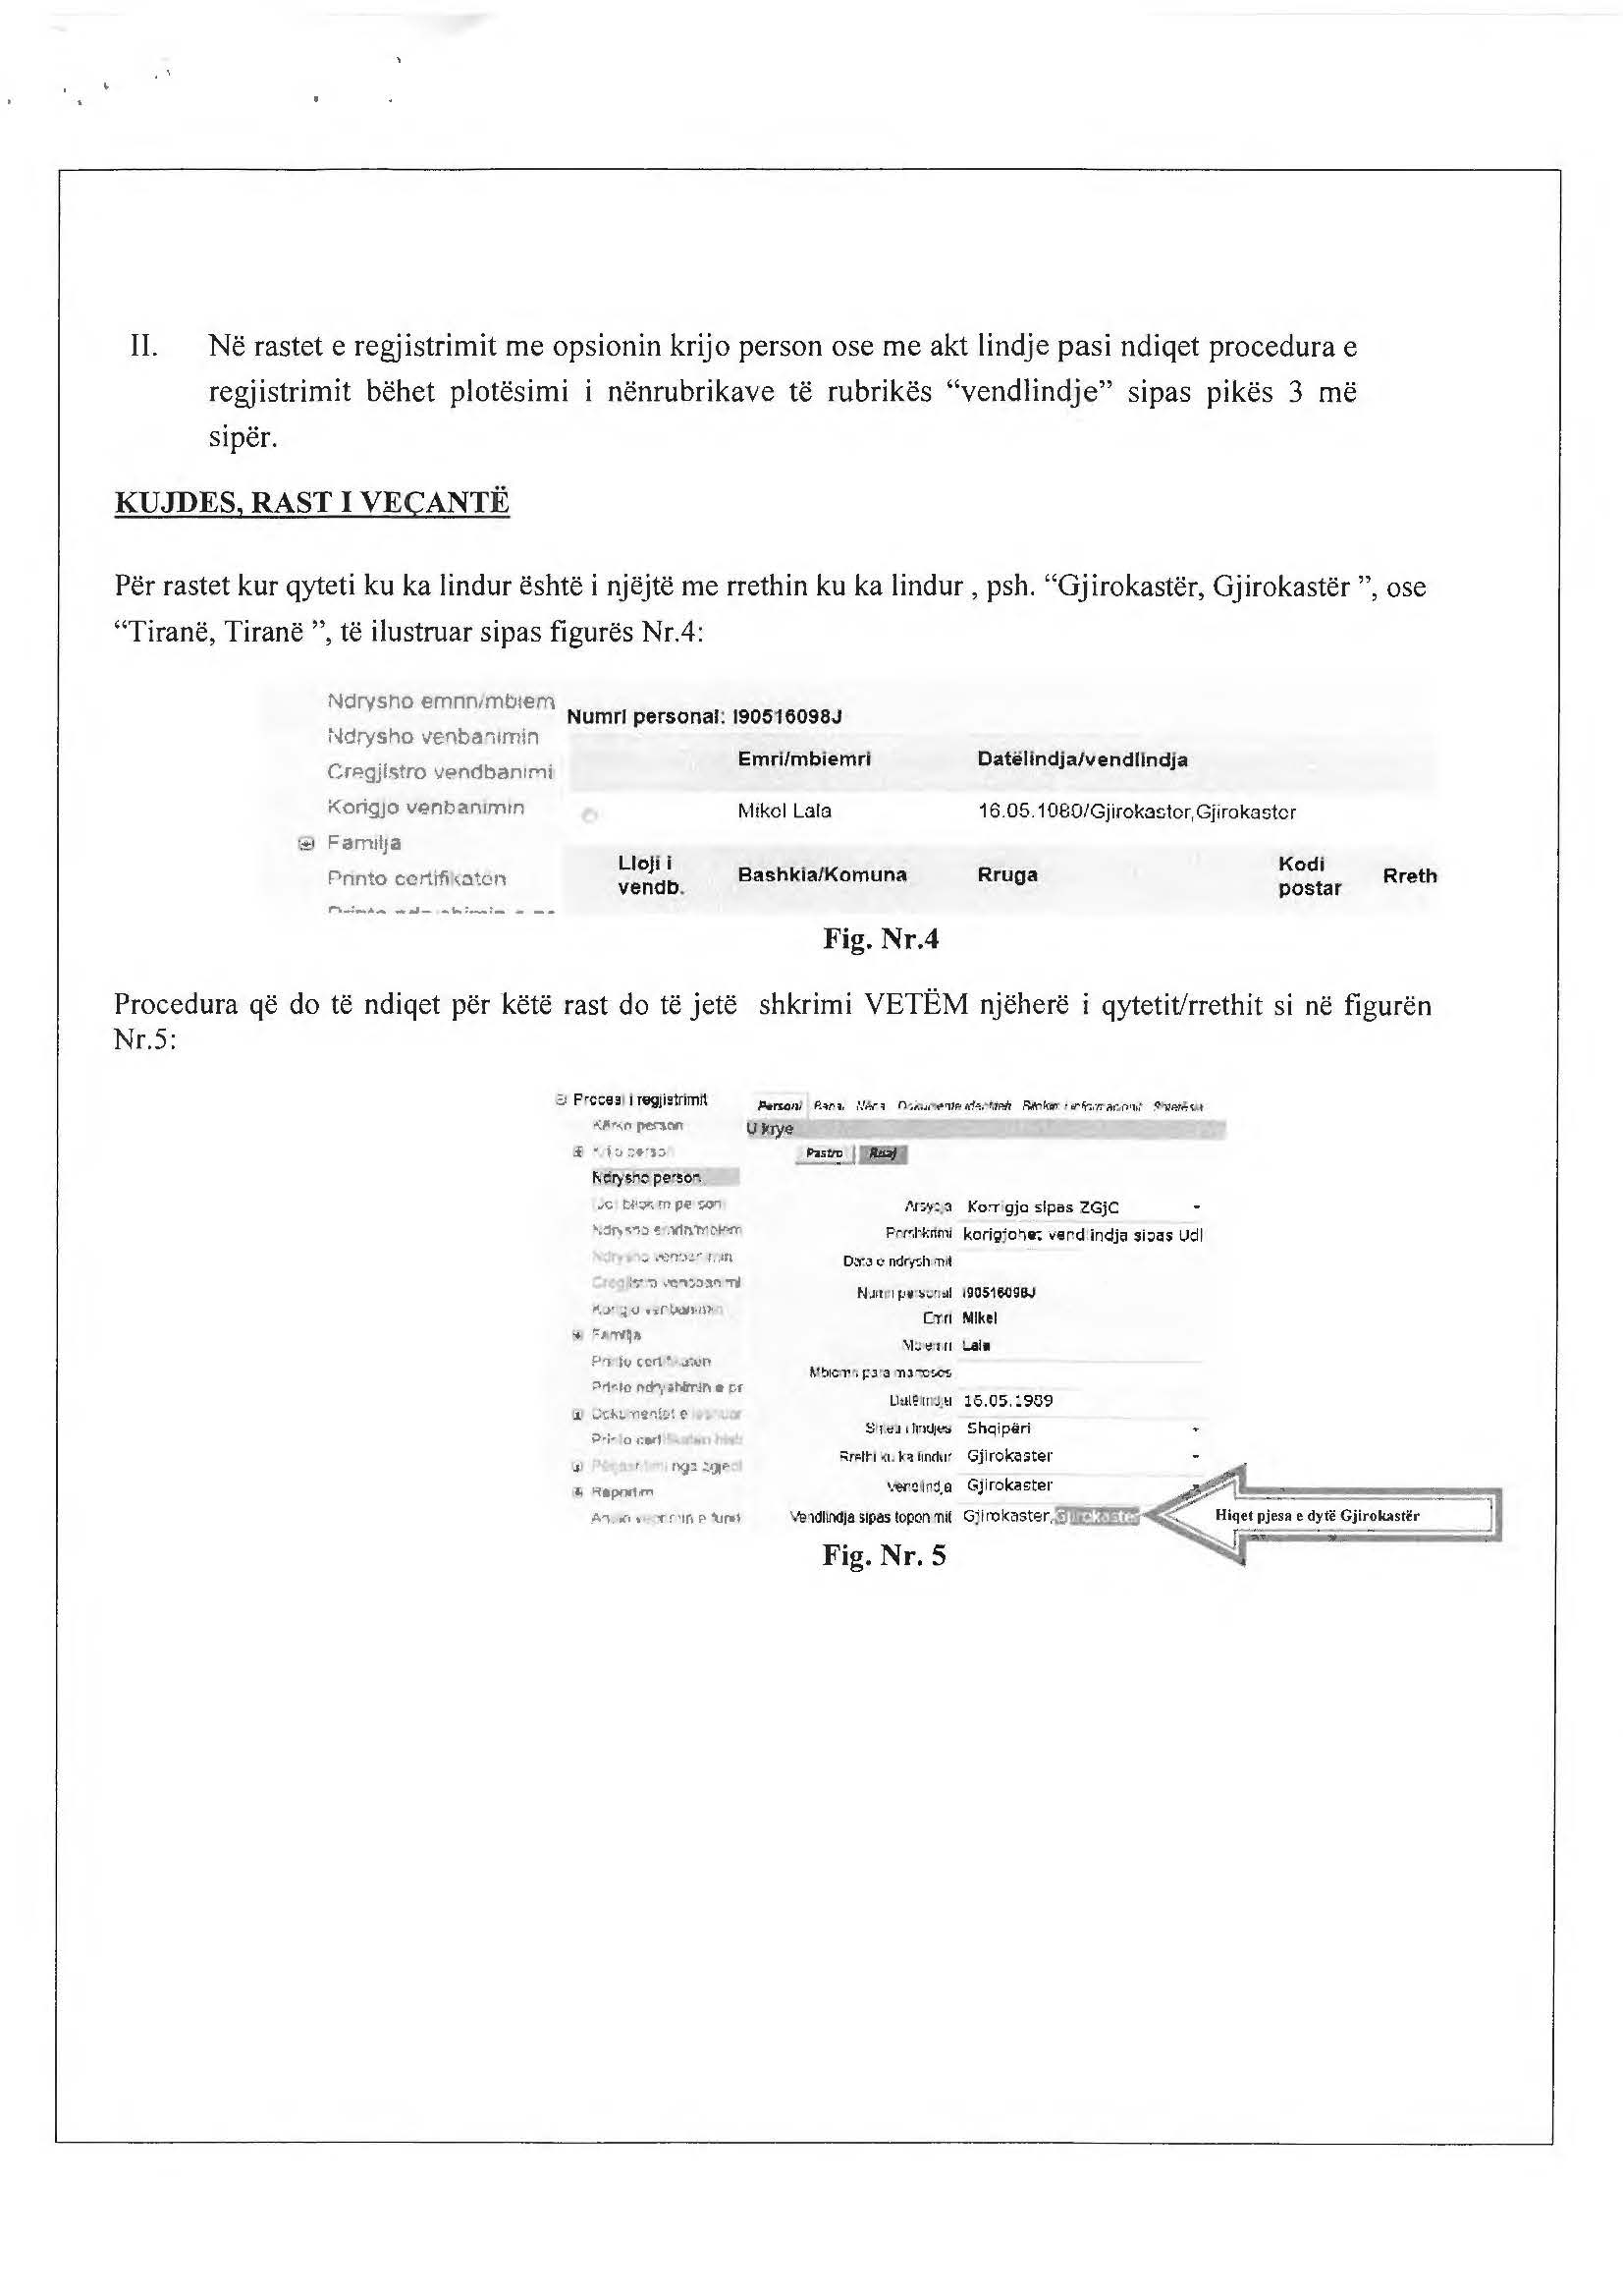

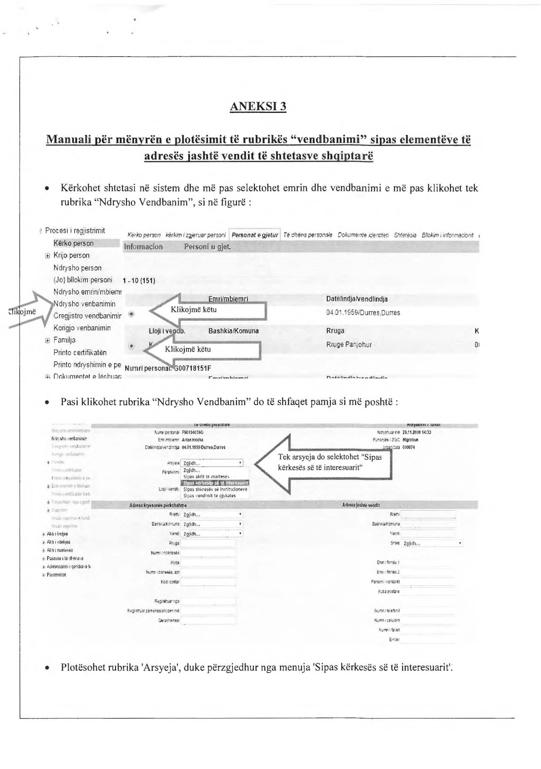

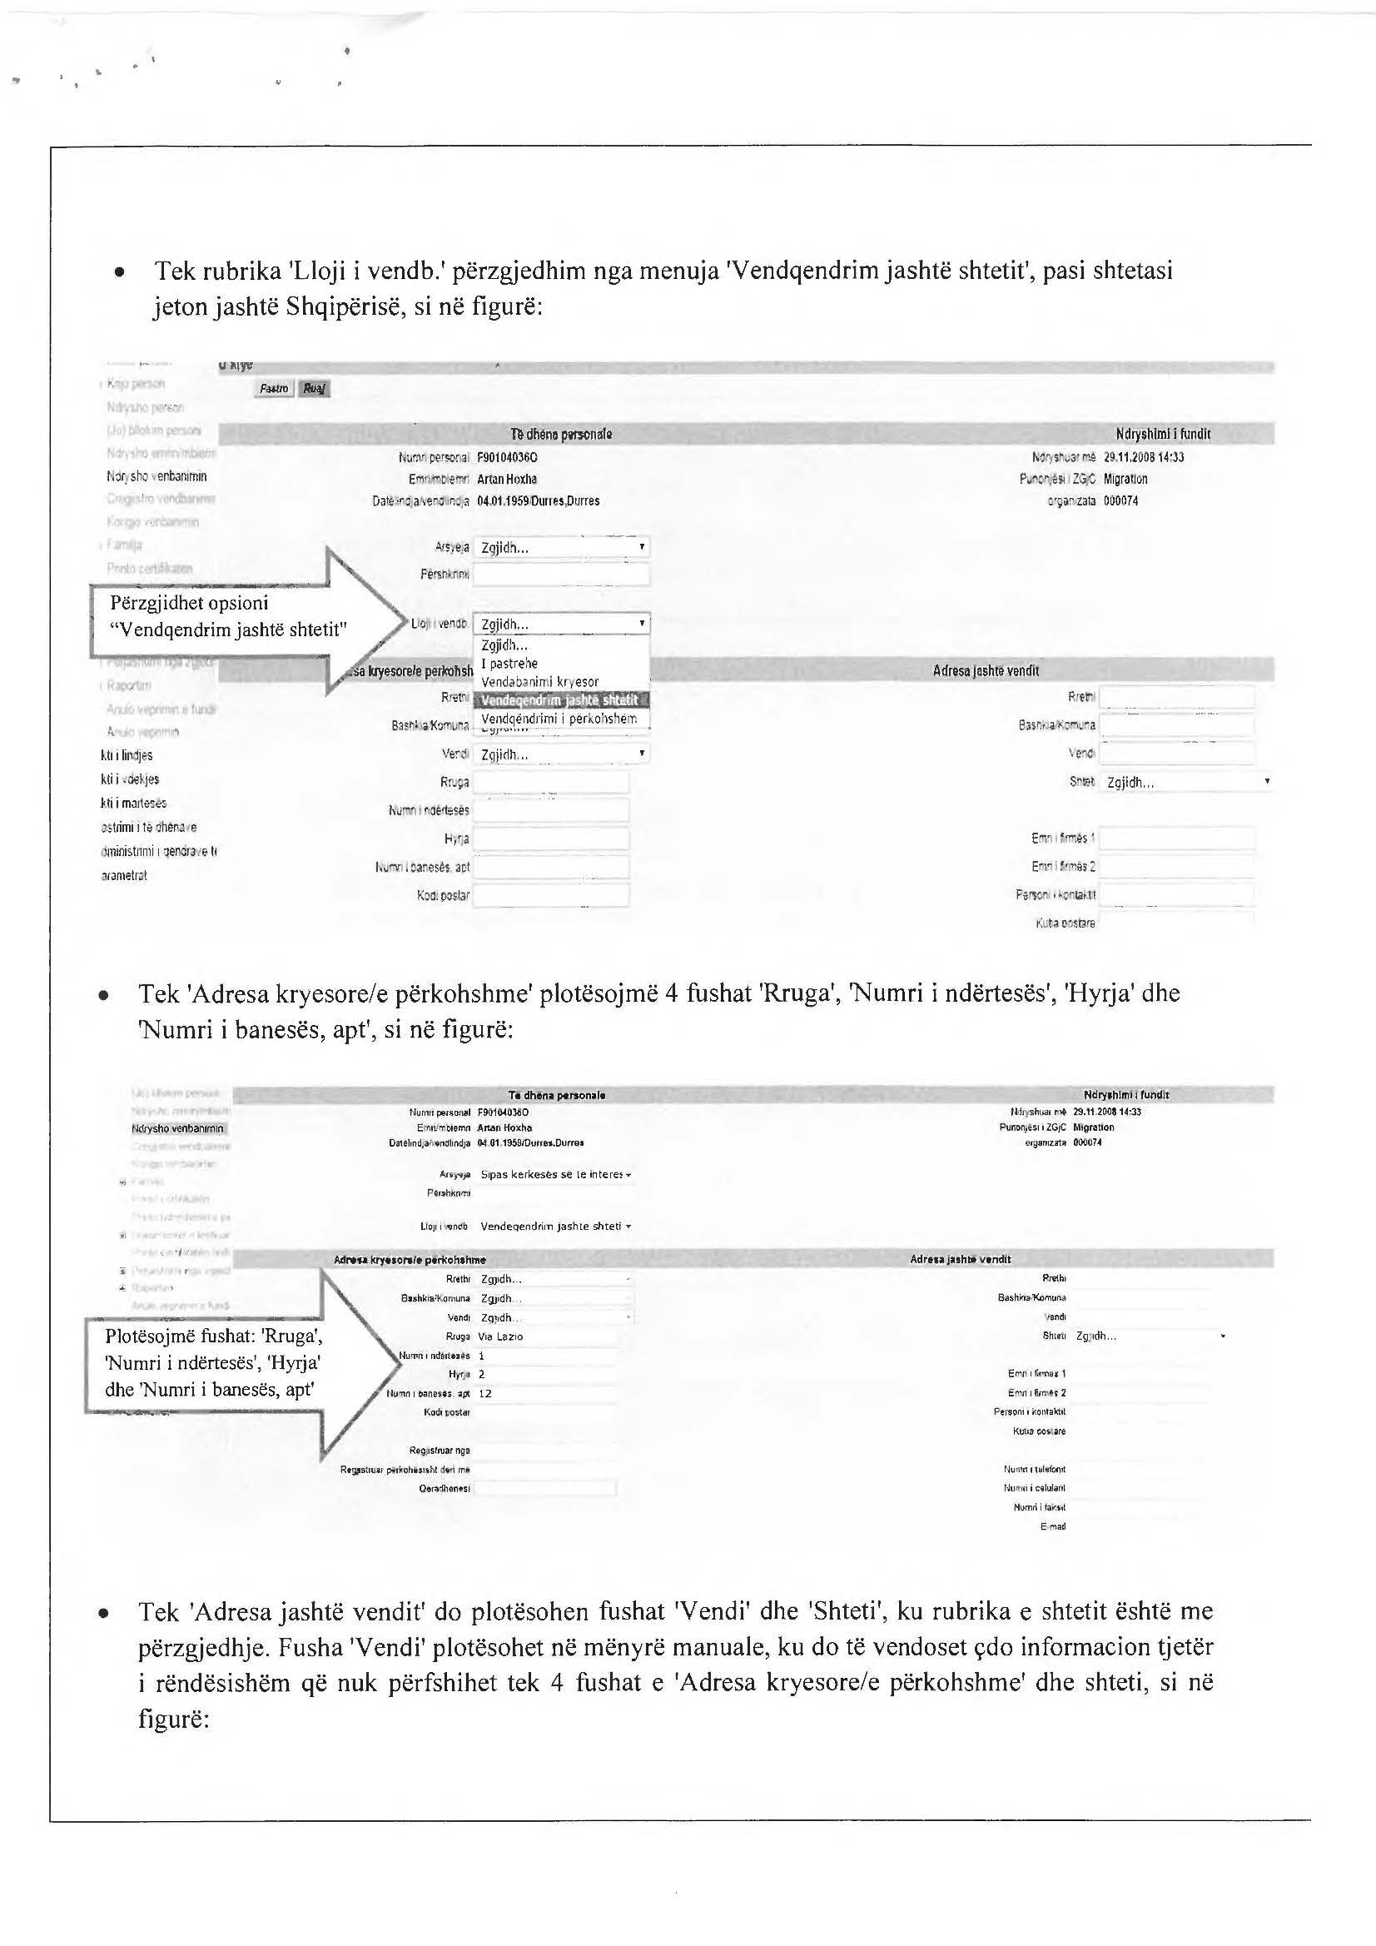

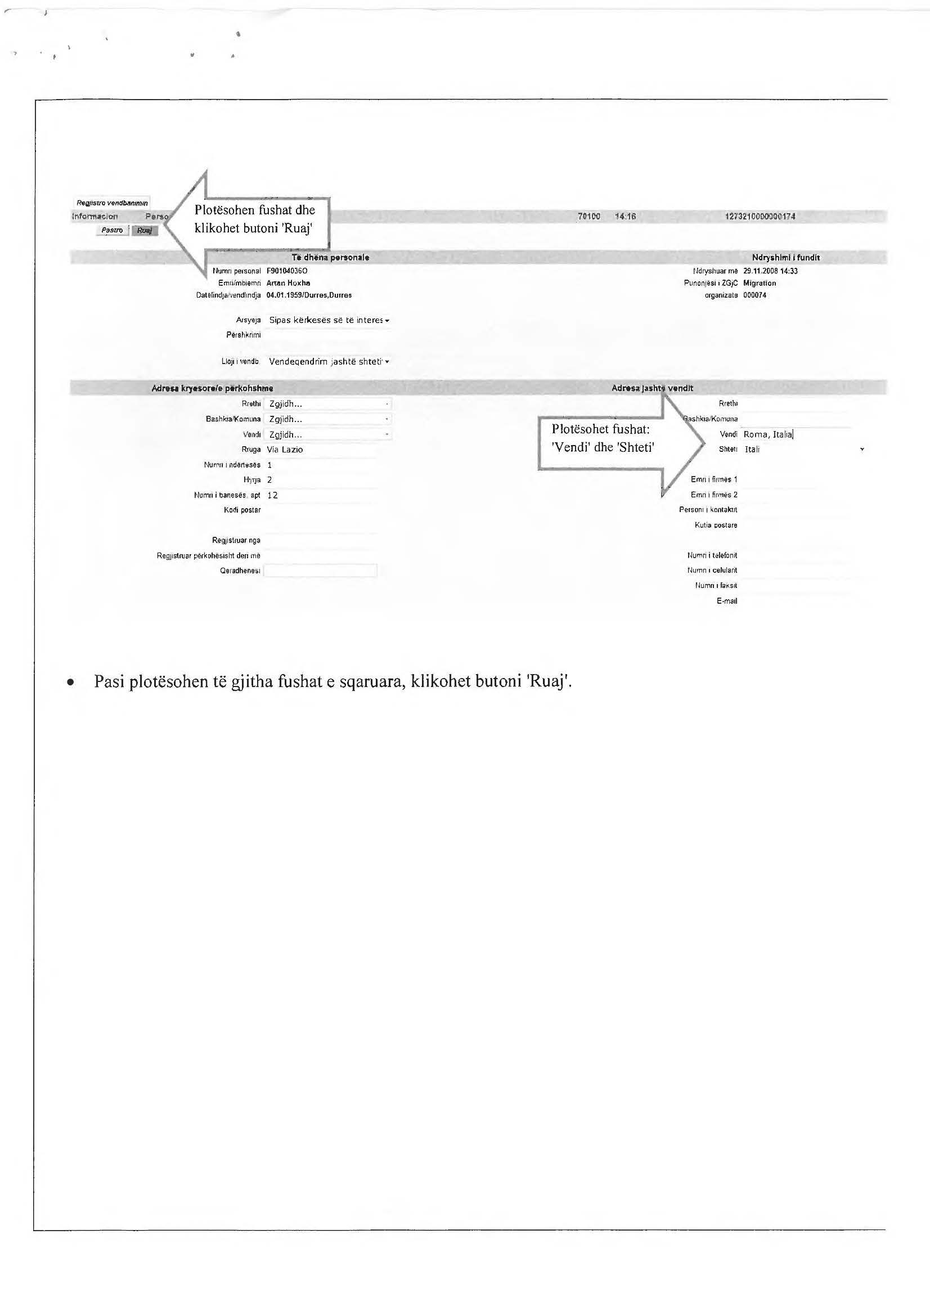

URDHËR

Nr. 5696, datë 9.9.2015

PËR DELEGIM KOMPETENCE

Në mbështetje të nenit 102, piës 4, të Kushtetutës, nenit 7, pikës 2, të ligjit nr. 8678, datë 14.5.2001, “Për organizimin dhe funksionimin e Ministrisë së Drejtësisë”, të ndryshuar, të nenit 27, të ligjit nr. 8485, datë 12.5.1999, “Kodi i Procedurave Administrative të Republikës së Shqipërisë”, të ndryshuar,

URDHËROJ:

1. Delegimin e kompetencave të titullarit të Ministrisë së Drejtësisë deri në datën 11.9.2015, zëvendësministrit të Drejtësisë z. Arben Isaraj.
2. Ngarkohet zëvendësministri z. Arben Isaraj, për zbatimin e këtij urdhri.
3. Ky urdhër hyn në fuqi menjëherë dhe botohet në Fletoren Zyrtare.

MINISTRI I DREJTËSISË
Nasip Naço

VENDIM

Nr. 71, datë 3.9.2015

PËR NJË NDRYSHIM NË VENDIMIN E AMA-s NR. 5, DATË 22.5.2013 “MBI MIRATIMIN E PAGESAVE PËR AUTORIZIM”, TË NDRYSHUAR

Në mbështetje të nenit 19, pika 1, germa “f”, pika 16 e nenit 25 të ligjit nr. 97/2013 “Për mediat audiovizive në Republikën e Shqipërisë”, Autoriteti i Mediave Audiovizive

VENDOSI:

1. Në vendimin nr. 5, datë 22.5.2013 “Mbi miratimin e pagesave për autorizim”, të ndryshuar, fjala “Komuna” në të gjithë rastet zëvendësohet me fjalët “Njësi administrative”.
2. Ngarkohet administrata e Autoritetit të Mediave Audiovizive për zbatimin e këtij vendimi.
Ky vendim hyn në fuqi pas botimit në Fletoren Zyrtare.

KRYETARI
Gentian Sala

KËRKESË

Nr. 14759, datë 2.9.2015

PËR SHPRONËSIM PUBLIK

Ministria e Punëve të Jashtme shpall kërkesën për shpronësim publik të një pjese të pasurisë së paluajtshme “Ofiçina e Automjeteve Tiranë”, me përbërje si vijon:
Pasuria nr. 1/947, e ndodhur në ZK nr. 8250, vol. 25, f. 64, Tiranë, sipërfaqe totale: 761.32 m², me pronar z. Agim Islam Paja, znj. Fotika Mihal Qinami, zj. Nadire Islam Shehu, zj. Nimete Islam Deveja, z. Shpëtim Selman Qinami.
Pasuria nr. 1/160, e ndodhur në ZK nr. 8250, vol. 19, f. 73, Tiranë, sipërfaqe totale: 78.7 m², me pronar z. Agim Islam Paja, znj. Fotika Mihal Qinami, zj. Nadire Islam Shehu, zj. Nimete Islam Deveja, z. Shpëtim Selman Qinami.
Pasuria 1/944, e ndodhur në ZK. 8250, ka sipërfaqe totale 12877,61 m² dhe është regjistruar me vol. 25, f. 61. Kjo pasuri ndodhet në pronësi të pronarit z. Llaqi Lluk Çetri.
Pasuria 1/946, e ndodhur në ZK. 8250, ka sipërfaqe totale 2440.19 m² dhe është regjistruar me vol, 25, f. 63. Kjo pasuri ndodhet në pronësi të pronarit z. Llaqi Lluk Çetri.
Vlera totale e shpronësimit është e barabartë me 197,001,129.5 (njëqind e nëntëdhjetë e shtatë milionë e një mijë e njëqind e njëzet e nëntë pikë pesë) lekë.
Me anë të këtij njoftimi, në përputhje me parashikimet ligjore të ligjit nr. 8651, datë 22.12.1999, “Për shpronësimet e pasurive të paluajtshme për interes publik”, kërkojmë të njoftojmë pronarët dhe personat e tretë të interesuar që preken nga ky shpronësim.
Ky publikim do të publikohet për një periudhë njëjavore. Brenda 15 ditëve nga plotësimi i këtij afati për publikim, pronarët, apo personat e interesuar, kanë të drejtë të paraqesin pretendimet e tyre pranë Komisionit të Posaçëm për Shpronësimet, i ngritur pranë Ministrisë së Punëve të Jashtme. Kërkesat duhet të paraqiten të shoqëruara me dokumentet përkatëse në përputhje me parashikimet e ligjit nr. 8561, datë 22.12.1999, “Për shpronësimet e pasurive të paluajtshme për interes publik”.
Fatura e shpenzimeve sipas formatit të mësipërm të dërgohet pranë Ministrisë së Punëve të Jashtme.

ZËVENDËSMINISTRI
Selim Belortaja

kËrkesË

Nr. 4517, datë 2.9.2015

PËR SHPRONËSIM PUBLIK

Ministria e Transportit dhe Infrastrukturës shpall kërkesën për shpronësimet, për interes publik, të pasurive pronë private, që preken nga ndërtimi i segmentit rrugor “Librazhd-Q. Stude (shtesat)” për: tokë arë, kultura bujqësore dhe dru frutorë.
Subjekti kërkues i këtij objekti është Autoriteti Rrugor Shqiptar.
Me anë të këtij publikimi në shtyp kërkojmë të vëmë në dijeni personat të cilët preken nga ky shpronësim. Vënia në dijeni konsiston në masën e vlerësimit të llogaritur në bazë të vendimit nr. 138, datë 23.3.2000 të Këshillit të Ministrave, “Për kriteret teknike të vlerësimit dhe të përllogaritjes së masës së shpërblimit për pasuritë, pronë private që shpronësohen, të pasurive që zhvlerësohen dhe të të drejtave të personave të tretë, për interes publik”, të ndryshuar, për pronarët sipas listave emërore bashkëlidhur.

Pronarët që kanë emrin në listën emërore dhe personat e tretë, brenda 15 ditëve nga plotësimi i këtij afati për publikim, kanë të drejtë të paraqesin pretendimet e tyre lidhur me çmimin, sipërfaqen, titullin e pronësisë apo llojin e pasurisë që kanë në pronësi, të shoqëruara me dokumentet përkatëse në ministrinë kompetente (Ministria e Transportit dhe Infrastrukturës).
Ky publikim bëhet për pasurinë e llojit për: tokë arë, kultura bujqësore dhe dru frutorë.
Pronarët do të kompensohen, për efekt shpronësimi, pas miratimit të kërkesës për shpronësim nga Këshilli i Ministrave dhe pasi të kenë paraqitur dokumentacionin respektiv të pronësisë pranë Autoritetit Rrugor Shqiptar (subjekti kërkues në bazë të ligjit nr. 8561, datë 22.12.1999, “Për shpronësimin dhe marrjen në përdorim të përkohshëm, të pasurisë pronë private për interes publik”).
Vlera totale e shpronësimit është 2 111 082 (dy milionë e njëqind e njëmbëdhjetë e një mijë e tetëdhjetë e dy) lekë.

MINISTRI I TRANSPORTIT
DHE INFRASTRUKTURËS
Edmond Haxhinasto

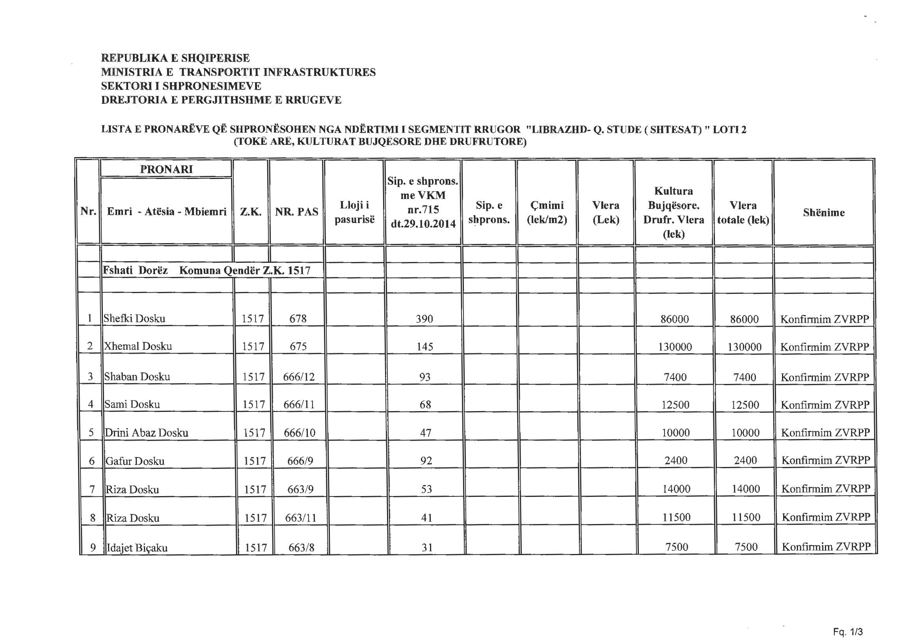

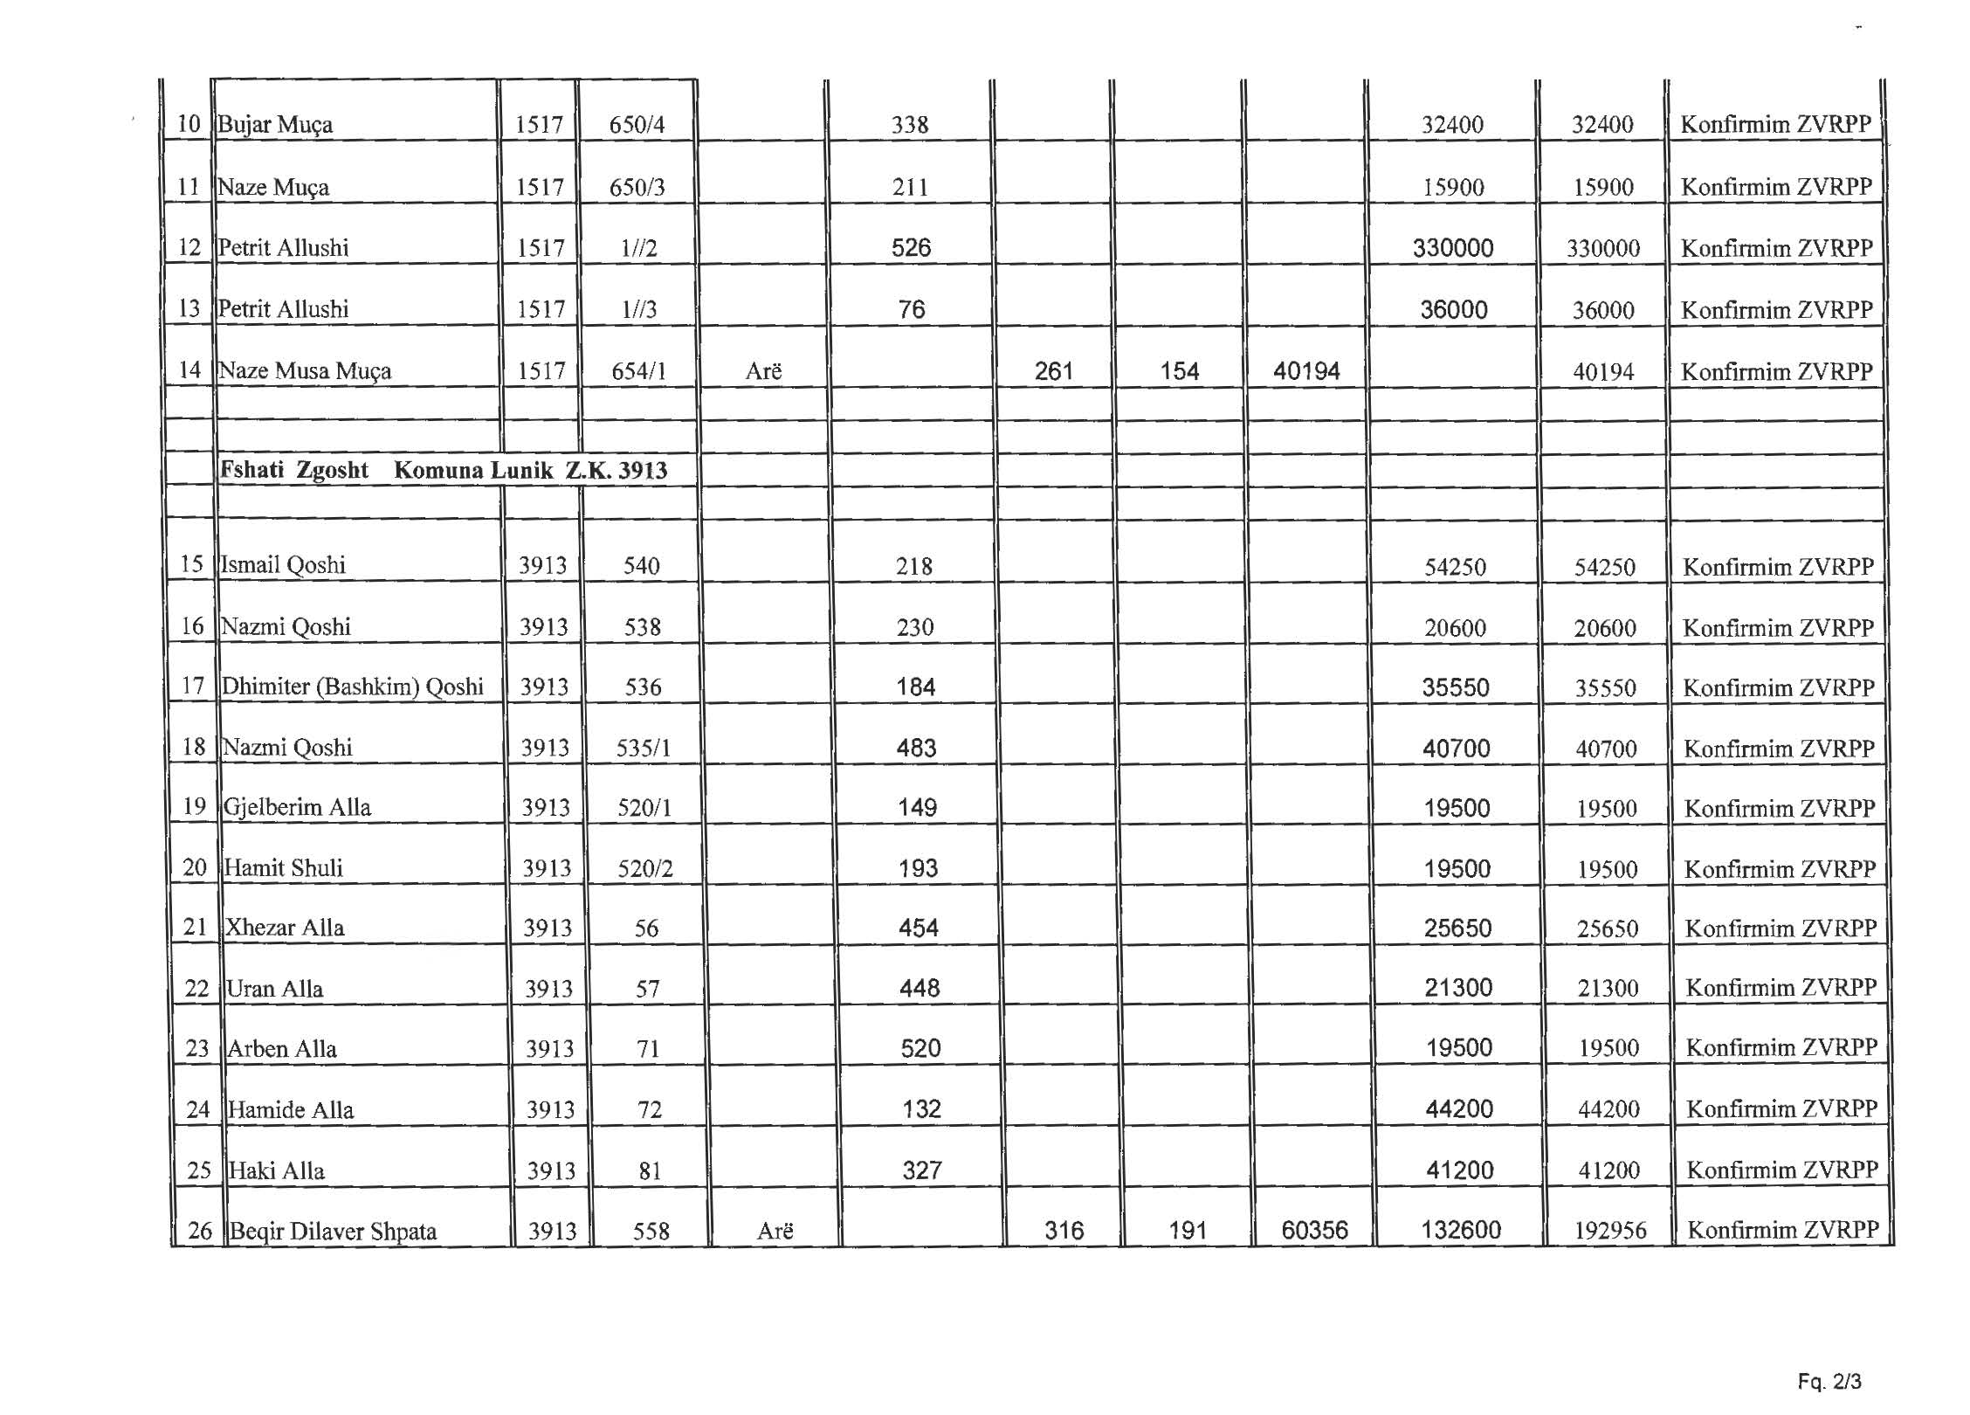
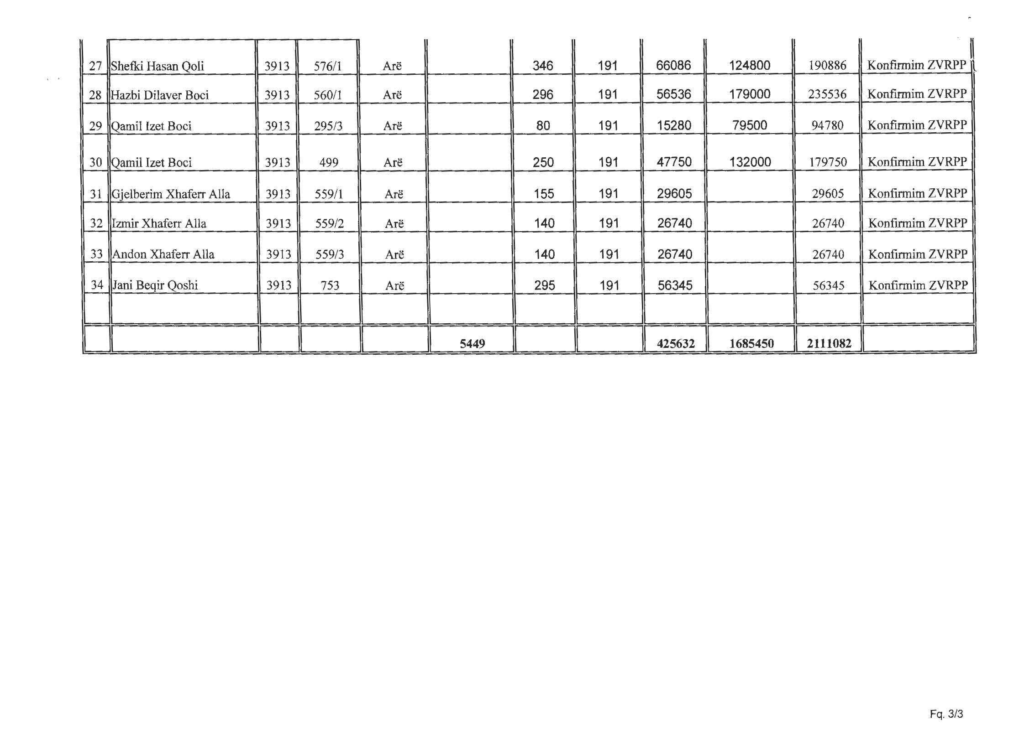

VENDIM

Gjykata e Rrethit Gjyqësor Sarandë, me vendimin nr. 23-2015-1247/635, datë 29.6.2015, vendosi shpalljen të vdekur të shtetasit Panajot Miçi Kolo, i datëlindjes 2.2.1926, vdekur në datën 31.12.1958 në fshatin Karroq- komuna Livadhja.

VENDIM

Gjykata e Rrethit Gjyqësor Vlorë, me vendimin nr. 1468, datë 16.7.2015, vendosi shpalljen të zhdukur të shtetasit Romeo Beluli, i biri i Myfitit dhe Elmës, i datëlindjes 18.3.1968, dhe caktimin e shtetases Mimoza Beluli si kujdestare të pasurisë së tij.

